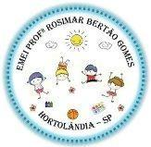
EMEI. “PROFª. ROSIMAR BERTÃO GOMES”
MINI GRUPO

(PROFESSORA MIRLEY – EDUCADORES: ISABEL, LENI, NILCÉIA E SILVANIR)

SEMANA DE 26 ABRIL A 30 DE ABRIL

TEMA: IDENTIDADE/SAÚDE

OLÁ QUERIDA FAMÍLIA! TUDO BEM?
A IDENTIDADE É UM PROCESSO CONTÍNUO, QUE FAZ PARTE DO COTIDIANO NA PRIMEIRA ETAPA DA EDUCAÇÃO INFANTIL, NA CONSTRUÇÃO DO INDIVÍDUO COMO UM SER GLOBAL, POR ISSO FAZ SE NECESSÁRIO TRABALHAR VÁRIOS ASPECTOS, E NESTA SEMANA IREMOS ESTUDAR.... HIGIENE E CONTINUAR COM DIA DO TRABALHO EM HOMENAGEM A TODOS QUE FAZEM O NOSSO PAÍS CAMINHAR, POIS SEM TODAS AS PROFISSÕES EXISTENTES, SERIA IMPOSSÍVEL TER UM PAÍS MELHOR.
ATRAVÉS DAS ATIVIDADES PROPOSTA AS CRIANÇAS PODEM DESENVOLVER SEU AUTOCONHECIMENTO E APRENDIZAGEM.
VAMOS AO TRABALHO!
ATIVIDADE 1 – “HIGIENE”

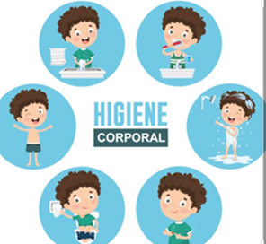
(FIGURA ACESSADA NO SITE PLAYKIDS DIA 18/04/2021)
OS HÁBITOS DE HIGIENE DEVEM SER ENSINADOS PARA AS CRIANÇAS DESDE A PRIMEIRA INFÂNCIA, PENSANDO NISSO, CHEGOU A HORA DE BUSCAR PELA CASA PRODUTOS DE HIGIENE QUE USAMOS PARA MANTER A HIGIENE DO CORPO (LAVAR AS MÃOS, TOMAR BANHO, LAVAR OS CABELOS, ESCOVAR OS DENTES), DEPOIS DE ACHAR TODOS OS PRODUTOS QUE UTILIZAMOS, REÚNAM TODOS OS PRODUTOS ENCONTRADOS EM CASA E TIREM UMA FOTO. PEÇO PARA A MAMÃE OU ADULTO RESPONSÁVEL EXPLICAR PARA QUE SERVE CADA UM.
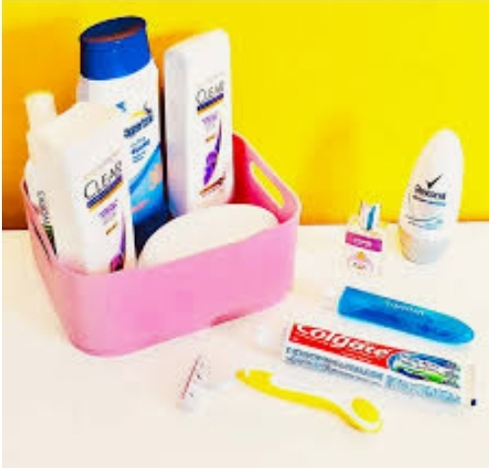

(FIGURA RETIRADA DO SITE KALINKA CARVALHO 19/04/2021)
VAMOS ASSISTIR O VÍDEO ABAIXO PARA DAR INTRODUÇÃO SOBRE A IMPORTÂNCIA DA HIGIENE .
https://youtu.be/dCu-CJYHQRk
(LINK ACESSADO DIA 18/04/2021)

PEÇO POR GENTILEZA QUE O REGISTRO QUE FIZER DESTA ATIVIDADE INDEPENDENTE SE FOR VÍDEO OU FOTO, ENVIE PARA O WHATS APP DO GRUPO DE PAIS.

ATIVIDADE 2 – “HORA DO BANHO, DO MOMENTO RELAXANTE”
(FIGURA ACESSADA NO SITE PLAYKIDS DIA 18/04/2021)

https://youtu.be/IM7Ki0-Mh7M
(ACESSADO DIA 19/04/2021)

APÓS ASSISTIR O VÍDEO DO BANHO, MAMÃE PERGUNTE A CRIANÇA O QUE ELA ACHOU DO VÍDEO, SE ELA GOSTA DE TOMAR BANHO.
A ATIVIDADE DE HOJE SERÁ O BANHO IMAGINÁRIO. PEGUE UMA FOLHA DE PAPEL, AMASSE FORMANDO UMA BOLINHA FAZENDO DE CONTA QUE É O SABONETE E VAMOS TOMAR O BANHO DE FAZ DE CONTA, PASSANDO O PAPEL PELO CORPO NOS MESMOS LUGARES EM QUE O RATINHO DO VÍDEO QUE ACABARAM DE ASSISTIR PASSOU O SABONETE.

PEÇO POR GENTILEZA QUE O REGISTRO QUE FIZER DESTA ATIVIDADE INDEPENDENTE SE FOR VÍDEO OU FOTO, ENVIE PARA O WHATS APP DO GRUPO DE PAIS.
ATIVIDADE 3 – ESCOVAR OS DENTES

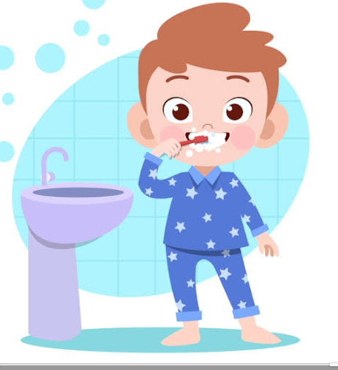
(FIGURA ACESSADA NO SITE PLAYKIDS DIA 18/04/2021)
A MAIORIA DOS DENTISTAS RECOMENDAM QUE TODOS DEVERIAM ESCOVAR OS DENTES POR PELO MENOS DOIS MINUTOS, TRÊS VEZES AO DIA. PARA ALGUMAS CRIANÇAS PODE SER DIFÍCIL SABER O EQUIVALENTE A DOIS MINUTOS.
A ATIVIDADE DE HOJE É ESCOVAR OS DENTES DE ACORDO COM O VÍDEO.

https://youtu.be/54KqWGAQQHo
(ACESSADO LINK 18/04/2021)

PEÇO POR GENTILEZA QUE O REGISTRO QUE FIZER DESTA ATIVIDADE INDEPENDENTE SE FOR VÍDEO OU FOTO, ENVIE PARA O WHATS APP DO GRUPO DE PAIS.

ATIVIDADE 4 – LAVAR AS MÃOS
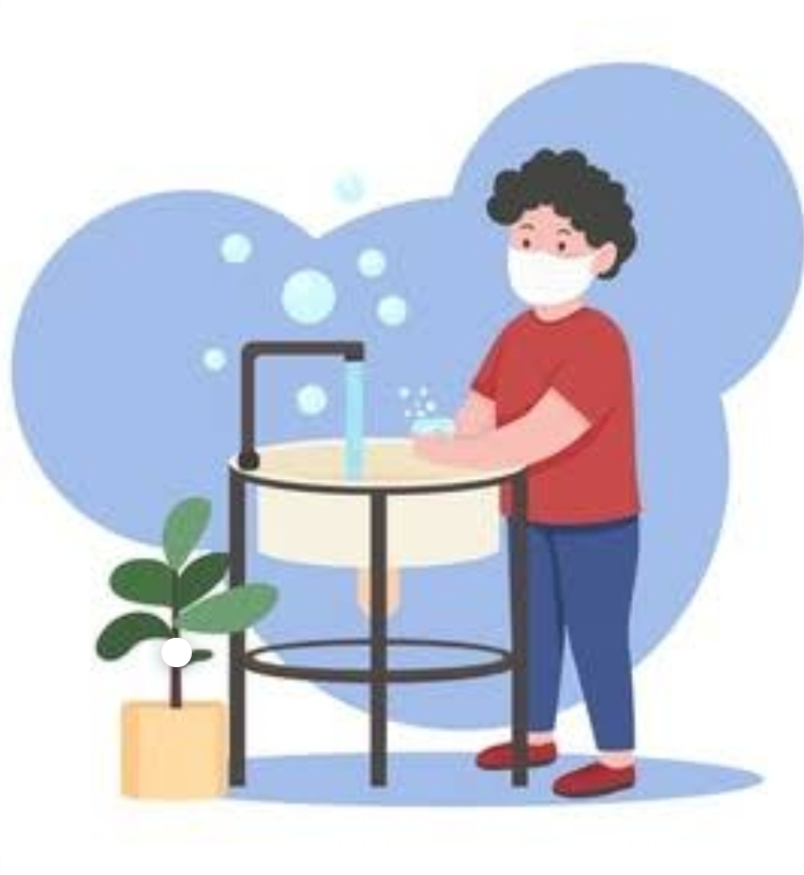
(FIGURA ACESSADA NO SITE PLAYKIDS DIA 18/04/2021)
LAVAR AS MÃOS SEMPRE FOI UMA DAS AÇÕES HIGIÊNICAS PRIMORDIAIS NA VIDA DO SER HUMANO, NÃO SOMENTE AGORA NESTE PERÍODO EM QUE ESTAMOS VIVENCIANDO, SEMPRE TEMOS QUE TER ESTE HÁBITO QUANDO CHEGAMOS EM CASA DE ALGUM LUGAR, QUANDO VAMOS SEMPRE NOS ALIMENTAR, QUANDO BRINCAMOS COM AREIA, ENFIM SEMPRE QUE ACHARMOS NECESSÁRIO, POIS É UMA QUESTÃO DE SAÚDE E NÃO SOMENTE AGORA, MAS SEMPRE, POIS EXISTE VÁRIOS TIPOS DE DOENÇAS QUE PODEM SEREM DESENVOLVIDAS ATRAVÉS DE BACTÉRIAS, MICROORGANISMOS, VÍRUS DENTRE OUTROS.
PARA EXPLICAR MELHOR COMO É IMPORTANTE A HIGIENE DAS MÃOS PARA AS CRIANÇAS.
A ATIVIDADE DE HOJE É ASSISTIR O PRIMEIRO VÍDEO, QUE É UMA EXPERIÊNCIA MUITO LEGAL.
REGISTRE O MOMENTO DA EXPERIÊNCIA E EXPLIQUE PARA A CRIANÇA A IMPORTÂNCIA DE LAVAR AS MÃOS, QUE ALÉM DE SER PARA A HIGIENE É TAMBÉM PARA SAÚDE, PARA NÃO FICARMOS DOENTES.
https://youtu.be/7uNzaUxGFAc
(LINK ACESADO DIA 18/04/2021)

https://youtu.be/CaTXgmHyMSk
(LINK ACESADO DIA 18/04/2021)

COMO LAVAR AS MÃOS CORRETAMENTE. ACESSE O LINK ABAIXO E ASSISTAM JUNTOS PARA MEDIAR NO MOMENTO DE LAVAR AS MÃOS E LEMBRAR QUE LAVAR AS MÃOS É PRIMORDIAL SEMPRE, NÃO SOMENTE AGORA NESTE MOMENTO EM QUE ESTAMOS TENDO O VÍRUS DO COVID QUE DEIXA AS PESSOAS MUITO DOENTES, MAS PORQUE TEMOS OUTROS VÍRUS, BACTÉRIAS QUE SÃO INVISÍVEIS E QUE NÃO CONSEGUIMOS ENXERGAR, POR ISSO A NECESSIDADE DE LAVAR AS MÃOS.
https://youtu.be/t4Yyf-cEJfM
(LINK ACESSADO DIA 20/04/2021)

DURANTE ESTE MOMENTO DE LAVAR AS MÃOS, VOCÊS PODEM CANTAR A MÚSICA DA “GALINHA PINTADINHA”, POIS TUDO QUE É FEITO COM LUDICIDADE, CANTANDO OU BRINCANDO SE TORNA PRAZEROSO E ELAS ACABAM PRESTANDO ATENÇÃO E CRIANDO O HÁBITO MAIS RÁPIDO. PARA TER ACESSO, SÓ CLICAR NO LINK ABAIXO.

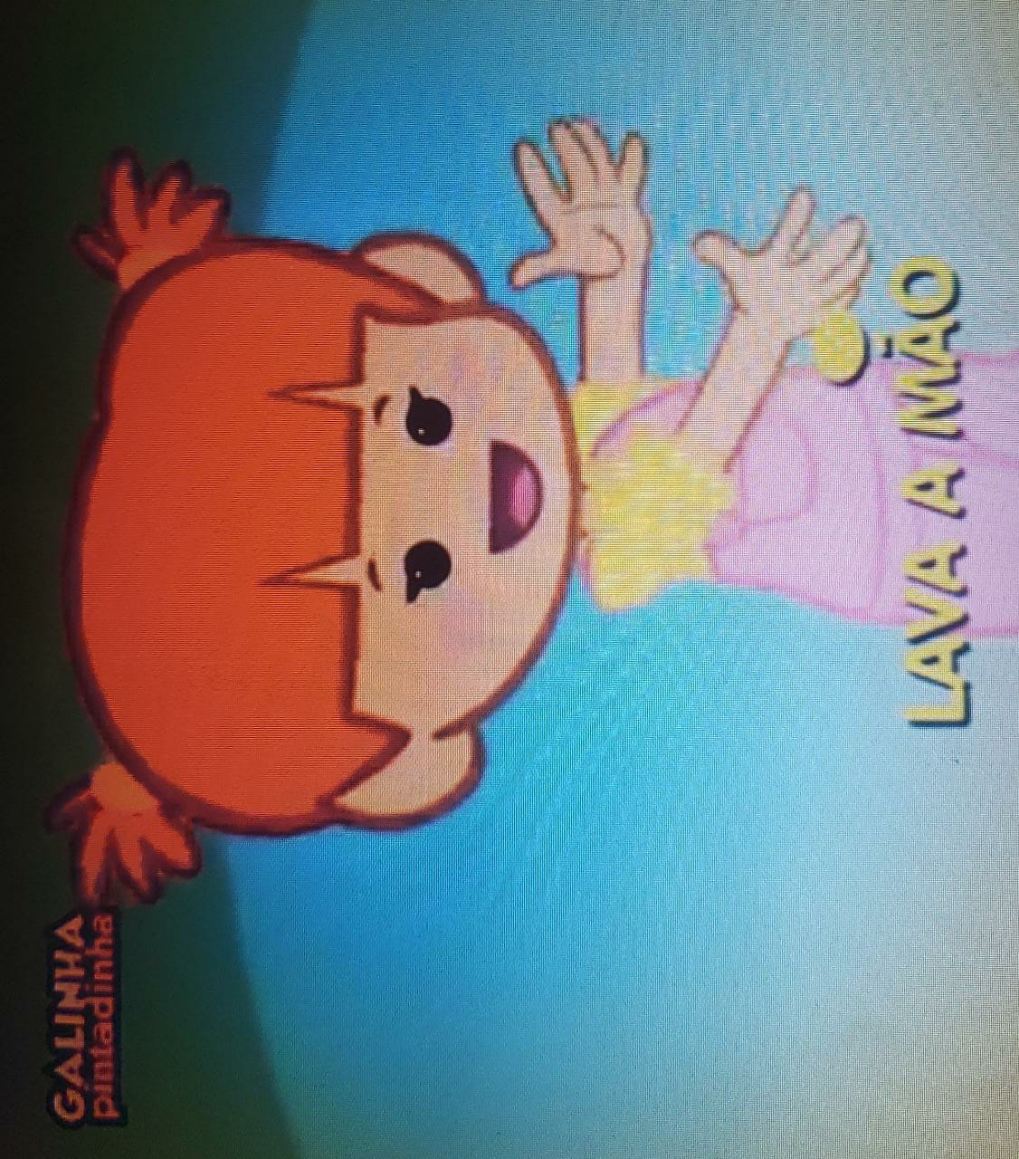
https://youtu.be/smFACn5tYeQ
(LINK ACESSADO DIA 20/04/2021)

PEÇO POR GENTILEZA QUE O REGISTRO QUE FIZER DESTA ATIVIDADE INDEPENDENTE SE FOR VÍDEO OU FOTO, ENVIE PARA O WHATS APP DO GRUPO DE PAIS.

SEMANA DE 03 DE MAIO A 07 DE MAIO

TEMA: DIA DO TRABALHO/ ESTAÇÕES DO ANO - OUTONO

OLÁ QUERIDA FAMÍLIA! TUDO BEM?

NESTA SEMANA IREMOS CONTINUAR COM ATIVIDADES DO DIA DO TRABALHO EM HOMENAGEM A TODOS QUE FAZEM O NOSSO PAÍS CAMINHAR, POIS SEM TODAS AS PROFISSÕES EXISTENTES, SERIA IMPOSSÍVEL TER UM PAÍS MELHOR.
O ANO É DIVIDIDO EM QUATRO ESTAÇÕES DO ANO “VERÃO, OUTONO, INVERNO E PRIMAVERA”; NESTE PERÍODO DO ANO ESTAMOS NO OUTONO E IREMOS ESTUDAR UM POUCO SOBRE ESTA ESTAÇÃO.
ATRAVÉS DAS ATIVIDADES PROPOSTAS AS CRIANÇAS PODEM DESENVOLVER SEU AUTOCONHECIMENTO E APRENDIZAGEM.
VAMOS AO TRABALHO!

ATIVIDADE 1 – PROFISSÕES

NO MUNDO EXISTEM VÁRIAS PROFISSÕES, “BOMBEIRO, BAILARINA, MÉDICO, PROFESSORA, VENDEDOR, LIXEIRO, MOTORISTA” E CADA UMA DESTAS PROFISSÕES TEM A SUA FUNÇÃO NA SOCIEDADE PARA QUE TUDO FUNCIONE BEM, AINDA ESTAMOS NA SEMANA EM QUE COMEMORAMOS O DIA DO TRABALHO E PARA ENCERRAR A COMEMORAÇÃO, VAMOS ASSISTIR O VÍDEO ABAIXO, PARA MOSTRAR AS CRIANÇAS QUAL A IMPORTÂNCIA DE TRABALHARMOS:
https://youtu.be/oYf5M2-C94o
(LINK ACESSADO NO SITE LENDO E ENCANTANDO DIA 17/04/2021)
NA ÚLTIMA ATIVIDADE FOI PERGUNTADO AS CRIANÇAS O QUE ELA GOSTARIA DE SER QUANDO CRIANÇA, HOJE DE MANEIRA BEM LÚDICA, IREMOS ILUSTRAR A IMPORTÂNCIA DE TRABALHARMOS.

APÓS O VÍDEO, FAÇA A CRIANÇA AS SEGUINTES PERGUNTAS:
- QUEM ESTAVA CERTA A CIGARRA EM NÃO TRABALHAR?
- QUEM ESTAVA CERTA FOI A FORMIGA POR TRABALHAR MUITO?
- A FORMIGA FEZ CERTO EM AJUDAR A AMIGA CIGARRA DANDO ALIMENTO PARA A CIGARRA QUANDO ELA NÃO TINHA NADA PARA COMER?
SE POSSÍVEL REGISTRE ESTE MOMENTO, PARA QUE A PROFESSORA POSSA AVALIAR A ORALIDADE E A INTERPRETAÇÃO DA CRIANÇA.
PEÇO POR GENTILEZA QUE O REGISTRO QUE FIZER DESTA ATIVIDADE INDEPENDENTE SE FOR VÍDEO OU FOTO, ENVIE PARA O WHATS APP DO GRUPO DE PAIS.

ATIVIDADE 2 – ESTAÇÕES DO ANO

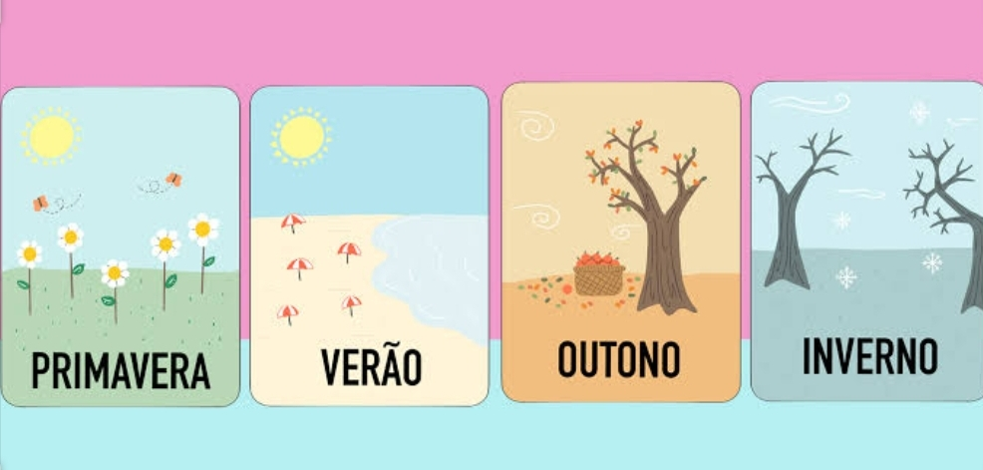
HOJE VAMOS ESTUDAR AS ESTAÇÕES DO ANO. O QUE SÃO AS ESTAÇÕES DO ANO? VAMOS ASSISTIR O VÍDEO ABAIXO PARA APRENDER, É SÓ ACESSAR O LINK ABAIXO.

https://youtu.be/ddKmgEEKGDE
(LINK ACESSADO DIA 20/04/2021)

COM A FINALIDADE DE DESENVOLVER A ORALIDADE E COMPREENSÃO DO QUE SE ASSISTIU, PERGUNTE PARA A CRIANÇA QUAL A ESTAÇÃO DO ANO QUE ELA MAIS GOSTA, PARTINDO DOS EXEMPLOS QUE ELA VIU NO VÍDEO E EM SEGUIDA, DÊ UMA FOLHA PARA A CRIANÇA E O GIZ DE CERA QUE REPRESENTE A ESTAÇÃO DE ACORDO COM A LEGENDA ABAIXO, POIS ELA DEVERÁ PINTAR A FOLHA DA COR DE ACORDO COM A ESTAÇÃO QUE ELA PREFERIR.

PRIMAVERA – FLORES = VERMELHO
VERÃO – PRAIA = AMARELO
OUTONO – FOLHAS = LARANJA
INVERNO – FRIO = AZUL

ATIVIDADE 3 – OUTONO/ ATIVIDADE COM FOLHAS

PARA APRENDENDER UM MAIS UM POUCO SOBRE A ESTAÇÃO DO OUTONO VAMOS ASSISTIR O VÍDEO ABAIXO, PARA ASSISTIR É SÓ CLICAR NO LINK ABAIXO:
https://youtu.be/_0AHXDC81Hw
(LINK ACESSADO DIA 20/04/2021).
APÓS APRENDER SOBRE O OUTONO, QUE ESTA É A ESTAÇÃO EM QUE AS FOLHAS DAS ÁRVORES CAEM E O CLIMA FICA MAIS FRESQUINHO; SENDO ASSIM, COMO É A ESTAÇÃO EM QUE AS FOLHAS CAEM NO CHÃO, A MAMÃE OU ADULTO RESPONSÁVEL IRÁ PROCURAR NO QUINTAL, OU NA FRENTE DA SUA CASA FOLHAS E ESCOLHER DUAS FOLHAS PARA REALIZAR A ATIVIDADE ABAIXO, ( APROVEITE O MOMENTO E RECOLHA MAIS FOLHAS QUE ESTÃO NO CHÃO), OBSERVE COMO FOI REALIZADA, POIS VOCÊS IRÃO PRECISAR:
- 2 FOLHAS DE ÁRVORES DE PREFERÊNCIA DIFERENTES;
- 1 FOLHA DE PAPEL;
- GIZ DE CERA (DEIXE A CRIANÇA ESCOLHER A COR.
AGORA É SÓ ASSISTIR E OBSERVAR O VÍDEO PARA APRENDER A FAZER A ATIVIDADE, PARA ISSO ACESSE O LINK ABAIXO:
https://youtu.be/MWW9zYFrsBI
(LINK ACESSADO DIA 17/04/2021)

O ADULTO DEVERÁ SEGURAR A FOLHA DE PAPEL COM A FOLHA DA ÁRVORE EMBAIXO E A CRIANÇA DEVERÁ PASSAR O GIZ DEITADO COLORINDO A FOLHA.

PEÇO POR GENTILEZA QUE O REGISTRO QUE FIZER DESTA ATIVIDADE INDEPENDENTE SE FOR VÍDEO OU FOTO, ENVIE PARA O WHATS APP DO GRUPO DE PAIS.

ATIVIDADE 4 – CONSTRUINDO MINHA ÁRVORE DE OUTONO

COM AS FOLHAS QUE FORAM RETIRADAS DO CHÃO, A CRIANÇA DEVERÁ CONSTRUIR UMA ÁRVORE QUE REPRESENTE O OUTONO, VOCÊS IRÃO PRECISAR PARA REALIZAR A ATIVIDADE DE:
- 1 FOLHA DE PAPEL;
- VÁRIAS FOLHAS NATURAIS;
- LÁPIS DE COR PARA PINTAR O TRONCO;
- COLA BRANCA PARA COLAR AS FOLHAS.

SEGUE UM EXEMPLO ABAIXO PARA VOCÊS TEREM IDEIA DE COMO PROCEDER.
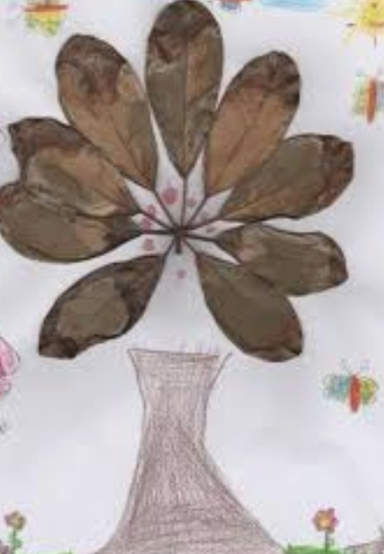
(FIGURA RETIRADA DO SITE WWW.PRAGENTEMIUDA.COM.BR NO DIA 20/04/2021)

LEMBRANDO QUE A CRIANÇA DEVERÁ COLAR A FOLHA NATURAL NA ÁRVORE SENDO MEDIADA DE ACORDO COM TUDO O QUE ELA ASSISTIU, OU SEJA, QUESTIONE ELA SOBRE AS CORES DAS FOLHAS DAS ÁRVORES, SE TEM MAIS FOLHAS NO CHÃO OU NAS ÁRVORES NESTA ESTAÇÃO DO ANO.
PEÇO POR GENTILEZA QUE O REGISTRO QUE FIZER DESTA ATIVIDADE INDEPENDENTE SE FOR VÍDEO OU FOTO, ENVIE PARA O WHATS APP DO GRUPO DE PAIS.

